Le « Lean management » est une méthode de gestion qui vise à l’amélioration continue des processus pour maximiser la valeur produite et réduire le gaspillage.
Il est aussi appelé Lean Thinking ou Lean Enterprise.

- Histoire

Entre 1948 et 1975, Taiichi Ohno, ingénieur chez Toyota, a développé le Toyota Production System (TPS), précurseur du Lean, visant à améliorer la production, les relations fournisseurs-clients et éliminer le gaspillage (muda).
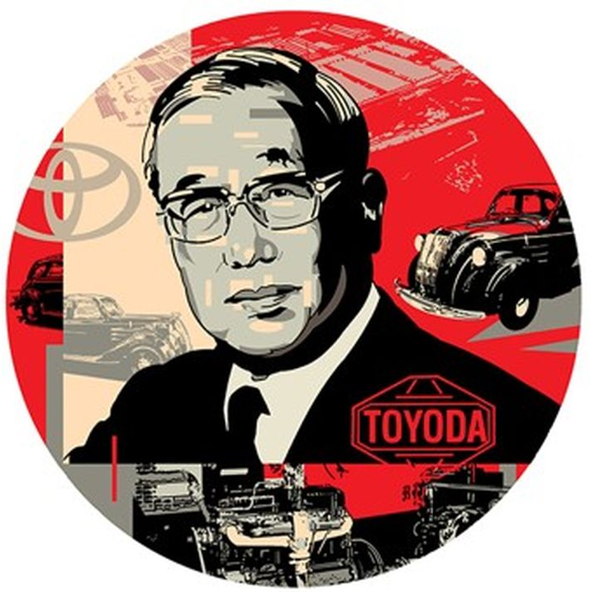
Contrairement au taylorisme, le Lean prend en compte le *bien-être des employés.
Le Lean management a été rapproché de la gestion de projet en 1988 grâce à John Krafcik, puis popularisé par le livre The Machine That Changed the World.
Il a inspiré de nombreuses méthodes modernes :Agile, Kanban, Scrum.

- Les 5 principes du Lean Management

Les 5 principes du Lean Management sont :
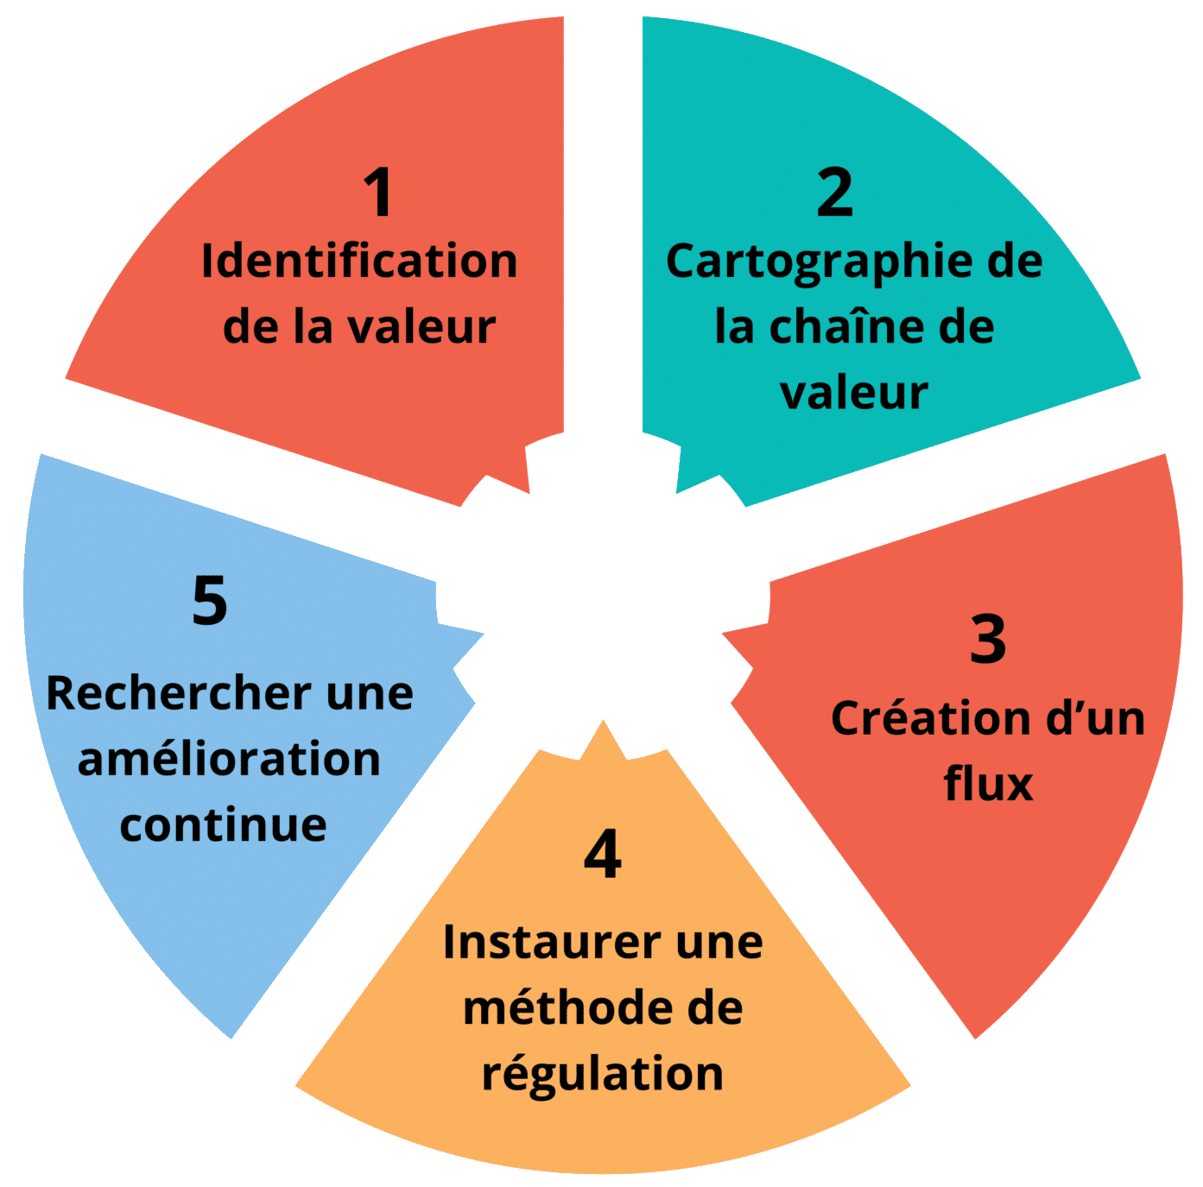

- Identifier la valeur : définir ce qui est important pour le client et les parties prenantes.

Toute activité ou processus qui ne crée pas de valeur pour le client est considéré comme un gaspillage (Il existe 7sources de gaspillage: surproduction, stocks excessifs, déplacements inutiles, défauts/rebuts, opérations inutiles, temps d’attente, transports inutiles, équipes divisées).

2. Cartographier la chaîne de valeur : visualiser toutes les étapes du processus pour identifier les actions sans valeur ajoutée.

3. Créer un flux de travail continu : éviter les interruptions et goulots d’étranglement.

4. Instaurer une méthode de régulation (Pull) : chaque étape commence seulement lorsque la précédente est terminée, pour un processus plus fluide (juste-à-temps).

5. Amélioration continue (Kaizen)*: optimiser constamment les processus et encourager la culture du feedback.
- Les outils du Lean Management

Il existe une multitude d’outils du Lean Management dont voici quelque uns.

  - Les 5S

Les 5S sont une méthode japonaise pour organiser l’espace de travail et améliorer l’efficacité.
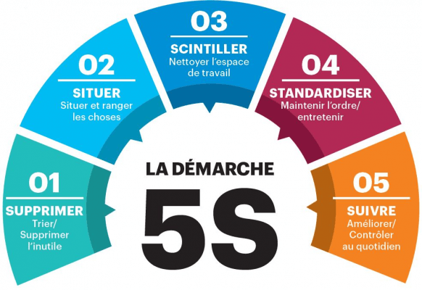

- Seiri (Trier) : éliminer ce qui n’est pas nécessaire.

- Seiton (Ranger) : organiser le nécessaire pour qu’il soit facile à trouver.

- Seiso (Nettoyer): nettoyer et maintenir la propreté.

- Seiketsu (Maintenir l’ordre) : standardiser les pratiques pour maintenir l’ordre.

- Shitsuke (Suivre) : encourager la discipline et le respect des standards.

  - La VSM (Value Stream Mapping)

La cartographie de la chaîne de valeur permet de visualiser les processus, identifier les gaspillages et améliorer le flux de production ou de services.

La VSM permet de voir les activités à valeur ajoutée et non à valeur ajoutée et aide à identifier les délais, les stocks inutiles et les étapes superflues.

  - Kaisen
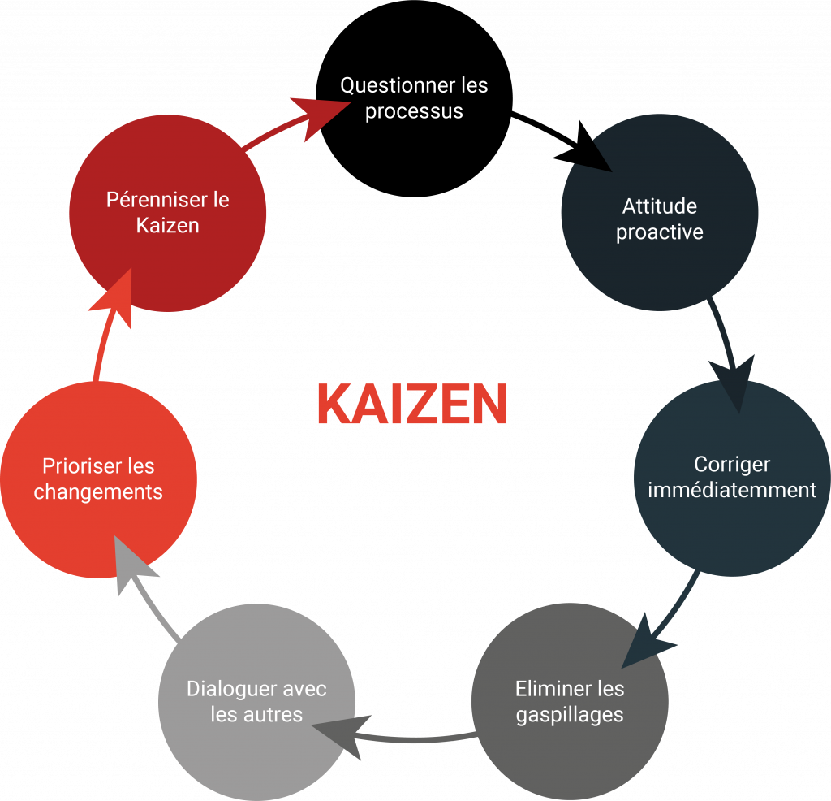
Le « Kaizen » est une démarche d’amélioration continue concernant de petites améliorations régulières et participatives.

Il implique tous les niveaux de l’entreprise, du management aux opérateurs avec comme objectif de réduire les gaspillages et améliorer la qualité et la productivité.

  - Just in time (JIT) ou Juste à temps
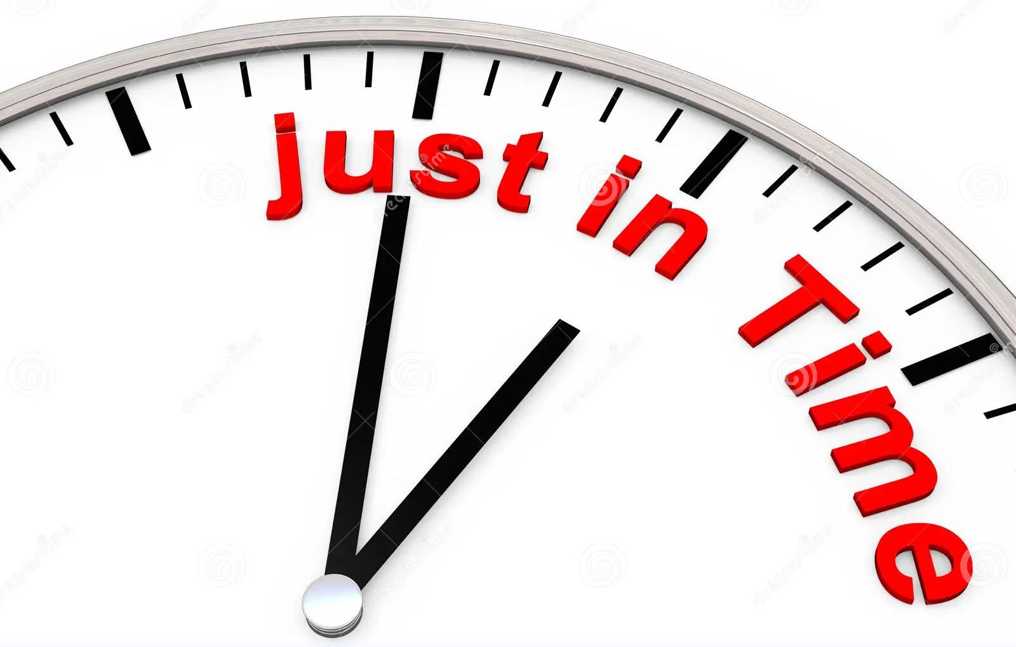
Le JIT vise à produire ou fournir seulement ce qui est nécessaire, au moment où c’est nécessaire en réduisant les stocks et les coûts liés au stockage et en améliorant le flux de production et la réactivité aux besoins du client.

  - Le Kanban

Le Kanban est un outil visuel pour gérer le flux de production avec des outils sous formes de cartes ou tableaux qui indiquent l’état des tâches ou des stocks. Il permet de limiter le travail en cours et d’éviter les surproductions.
  - Le SMED (Single Minute Exchange of Die)

Le SMED permet de réduire les temps de changement d’outils ou de configuration en réduisant les temps d’arrêt et augmentant la flexibilité de production.

  - Le TMP (Total Productive Maintenance)

Le TPM vise à maximiser la disponibilité des équipements en faisant une maintenance préventive et autonome net en impliquant tous les opérateurs dans l’entretien et l’amélioration des machines.

- En résumé

Le Lean management cherche à équilibrer coût, qualité et conditions de travail.

Il s’applique dans tous les secteurs et s’appuie souvent sur des logiciels de gestion de projet, permettant de visualiser, planifier et suivre les processus pour maximiser la valeur tout en éliminant le gaspillage.

